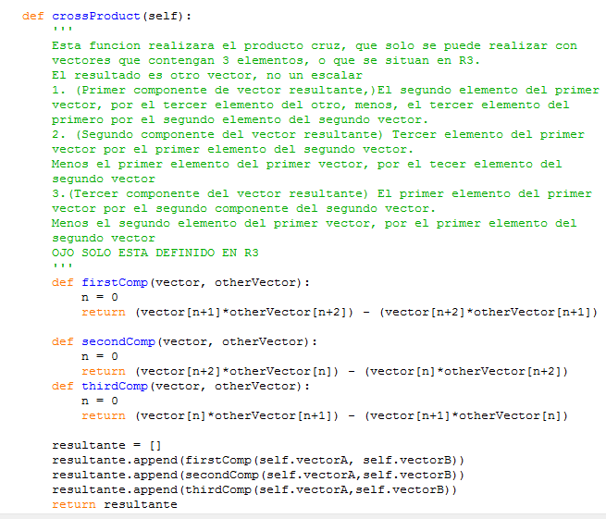

E:\¡Que ves esta carpeta!\Tareas\Calculo\test4.png E:\¡Que ves esta carpeta!\Tareas\Calculo\test3.png E:\¡Que ves esta carpeta!\Tareas\Calculo\test2.png

E:\¡Que ves esta carpeta!\Tareas\Calculo\test1.png